Tema del Proyecto: Sistema para administrar el proceso de trabajos de titulación de la FCI.
Integrantes del Proyecto:
Grupo 1
- David Vallejo (Coordinador)
- Lucía Mejía
- Walter Vergara
- Erica Segura

CASO DE USO LOGIN

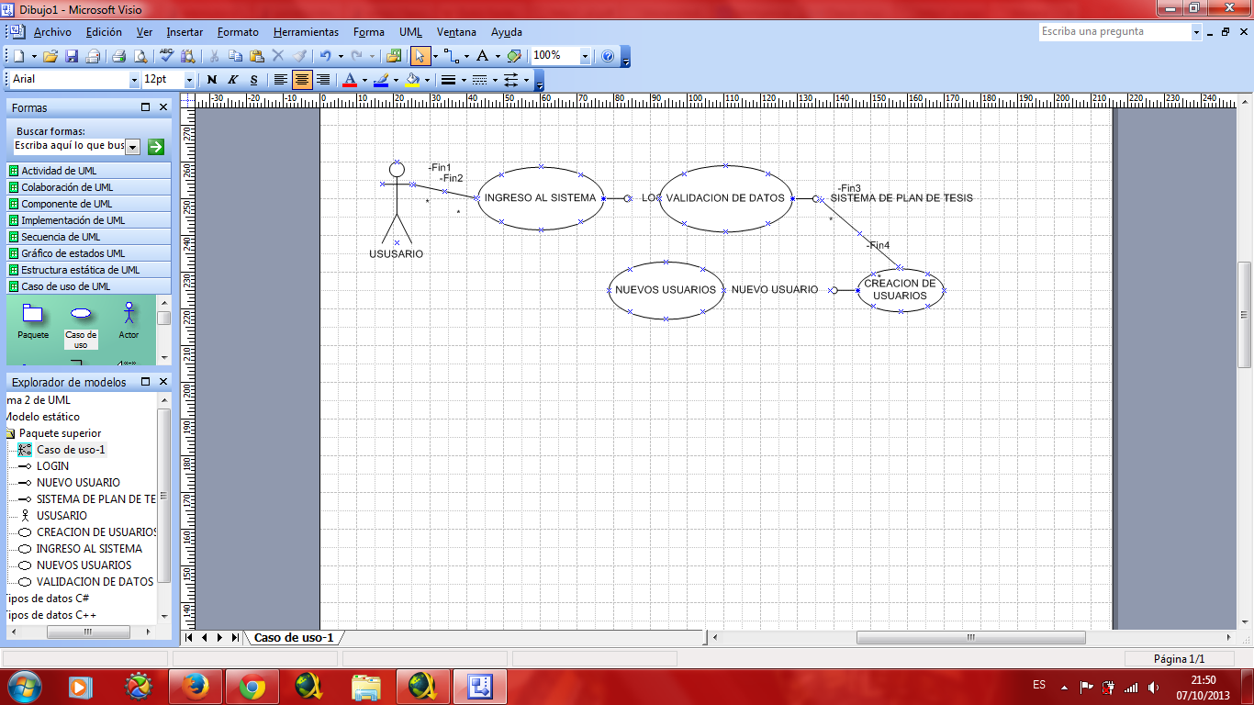

GUION BASE
- Los usuarios ingresaran por medio de una plataforma de LOGIN mediante clave y contraseña, las cuales serán creadas por un administrador.
- El sistema de creación de usuarios y sus respectivas contraseñas serán administradas por el usuario Administrador creado previamente para la administración del sistema.
- Los privilegios serán otorgaos por el usuario Administrador, dependiendo de las políticas manejadas en el sistema y la institución.

REQUERIMIENTOS FUNCIONALES Y TECNICOS:
LOGIN:
- Ser Estudiante de Plan de Titulación para que posea una clave de acceso para ingresar al Sistema de Titulación.
- Comunicación con la Base de datos para comprobar la autenticidad de la persona que está iniciando sesión.
- Ingresar al Sistema y validar sus datos para concederle el acceso a la Plataforma.
- Ingresar al Sistema de Plan de Tesis para crear nuevos usuarios, los usuarios serán estudiantes que estén exclusivamente matriculado en Plan de Titulación.

INTERFACE GRAFICA

- Login
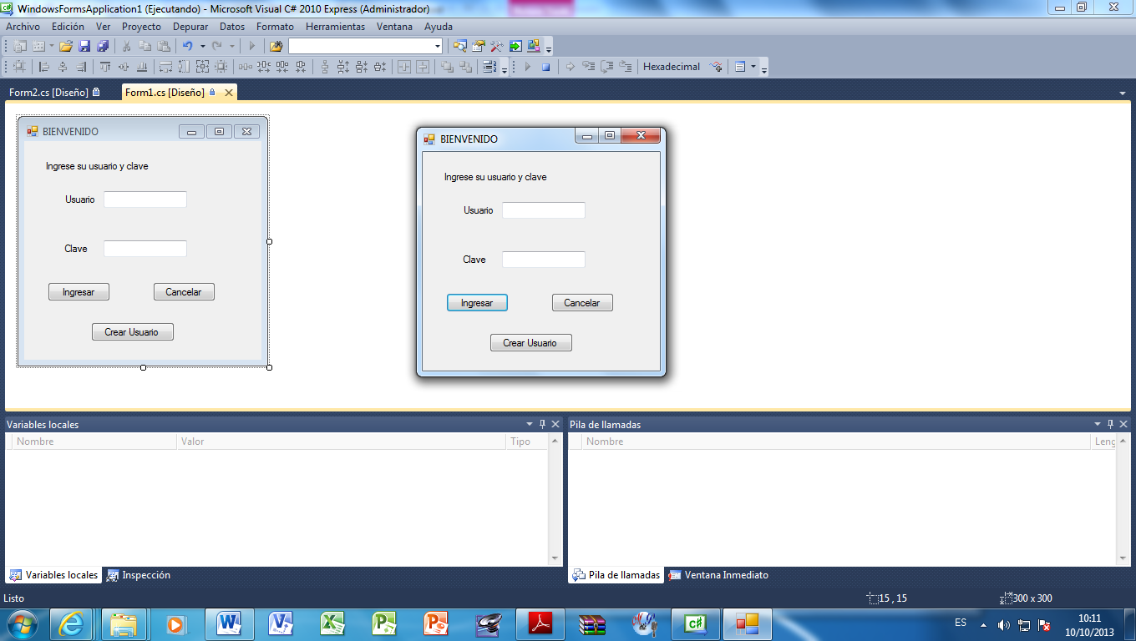

- Creación de Usuarios
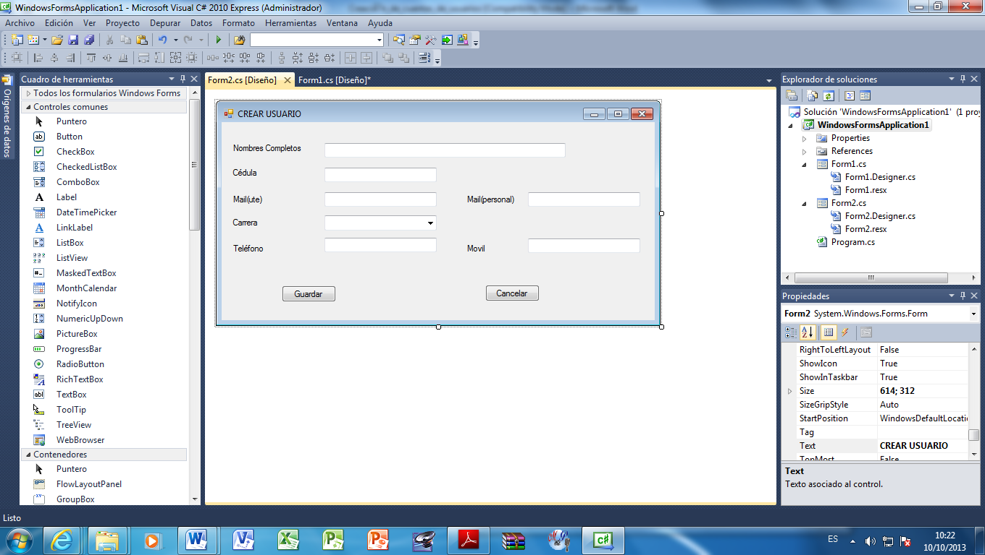

MAPAS DE NAVEGACION
Aquí debe ingresar el usuario (nombre)
- Login

Ingresar al sistema

Aquí debe ingresar la clave (cédula)
Si el usuario no está registrado en el sistema el docente creara estudiantes y los coordinadores crearan docentes

- Creación de Usuarios

Guardar los datos del el usuario.

Escoja la carrera a la que pertenece el usuario
Ingrese los Datos de los usuarios
Guiones Definitivos
- El usuario accederá al sistema de Plan de Tesis mediante una plataforma de “login” en la cual le pedirá ingresar el usuario y clave, los cuales serán primer nombre y cédula respectivamente.
- Si el usuario no tiene acceso al sistema, el docente o coordinadores podrán ingresar usuarios al sistema mediante la opción “crear usuario”, ya que solo para ellos estará habilitada dicha opción, en el que va a tener que ingresar nombres completos, cédula, mail, etc. Luego de ser ingresado el usuario podrá ingresar al sistema.

CASO DE USO PRESENTACION TEMA
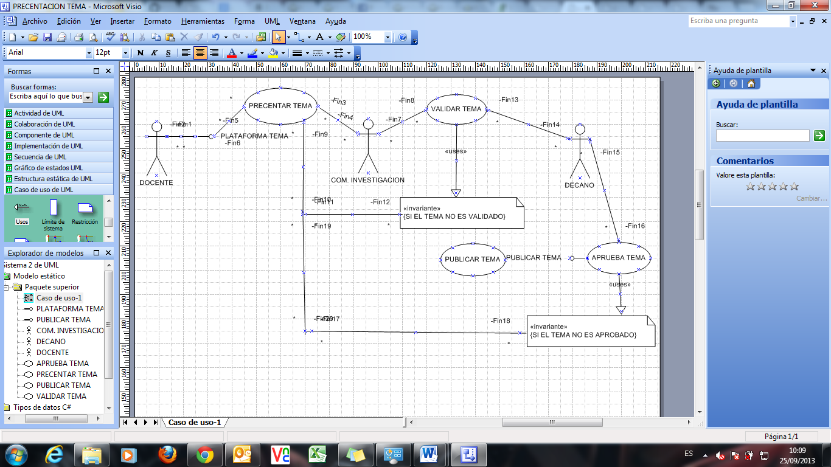

DESCRIPCION BASICA DE GUIONES:
- Presentar o proponer tema:
Una vez el docente encuentre un tema de interés para investigar, este los divide en subtemas para que los estudiantes que se encuentren inscritos en Plan de Titulación puedan escoger uno de estos para desarrollarlo en la tesis, este tema debe pasar por un proceso antes de ser aceptado para su desarrollo e implementación en una tesis y en el curso.
- Validar tema:
La comisión de investigación será la encargada de validar o no el tema propuesto por el docente, esta comisión tendrá un encargado o delegado que será el encargado de aprobar en el sistema el tema después que la comisión lo haya revisado respectivamente, la comisión podrá devolver el tema con observaciones para que el mismo sea rectificado para su posterior presentación como nuevo tema o tema rectificado.
- Aprueba tema:
Una vez la comisión valide el tema pasaría a manos del decano, el cual será encargado de aprobarlo para el uso de este por parte de los estudiantes y del docente, al mismo tiempo una vez aprobado el tema este pasa a ser publicado para poder ser usado en la materia y para desarrollarlo en tesis de los estudiantes, si esta no es aprobada por el decano el tema será devuelto al docente para la rectificación del mismo.

- Publicar tema:
La publicación del tema se refiere a la activación del tema para su uso tanto por parte del docente encargado de la materia de Plan de Titulación como para los alumnos de que están cursando la misma, esto implica que el tema ha pasado por una exhaustiva comprobación y valoración por parte de los comisión de investigación y del decano para su publicación.

REQUERIMIENTOS FUNCIONALES Y TECNICOS:
- El Docente propondrá temas para que cada estudiante seleccione de manera 3 temas y posteriormente designara el más idóneo para el estudiante matriculado en Plan de Titulación.
- Los temas deben estar previamente validados para posteriormente ser aprobados.
- Una vez seleccionado el tema el Estudiante enviara su tema final al Decano para que este proceda a Aprobar el tema.
- Las correcciones del tema se realizaran de manera periódica de tal manera que el Decano apruebe todas las versiones.

INTERFACE GRAFICA
- Menú Principal
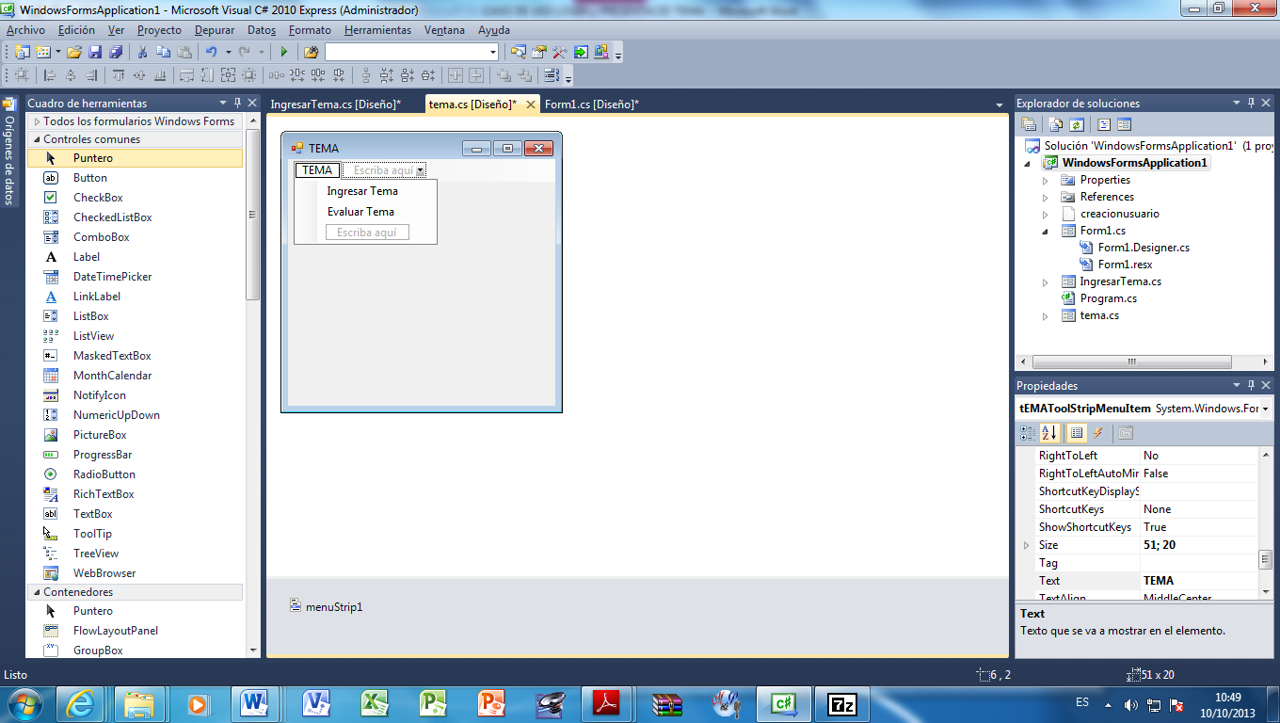
- Ingresar Tema
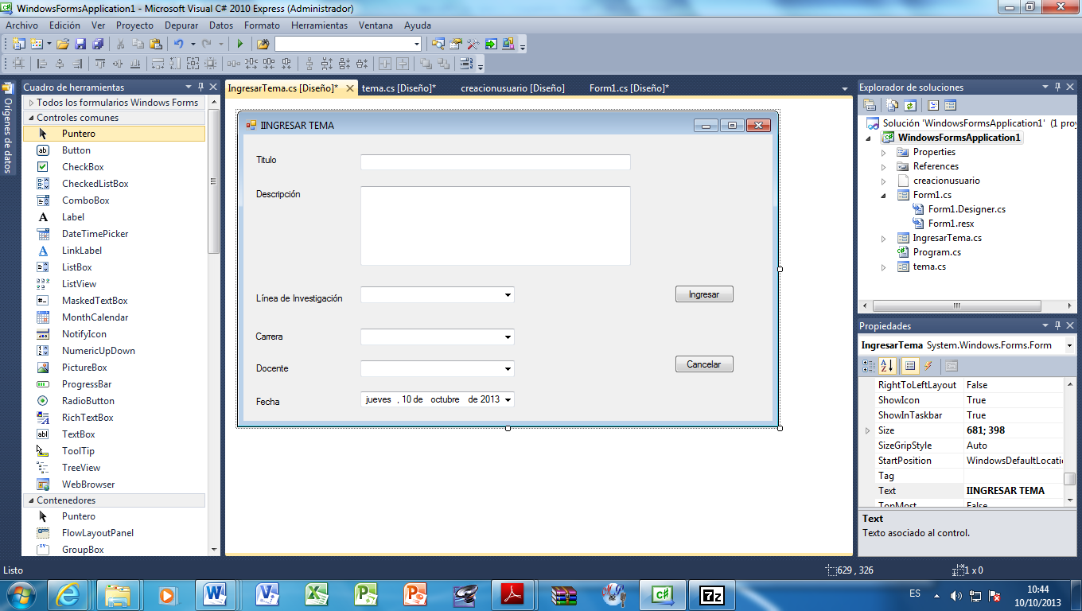
- Evaluar Tema
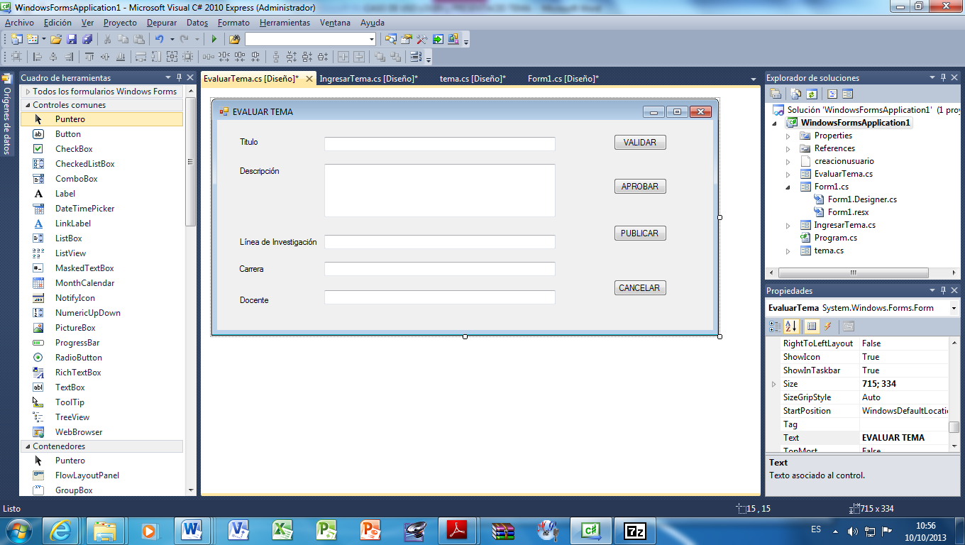
- Evaluar Tema (2)
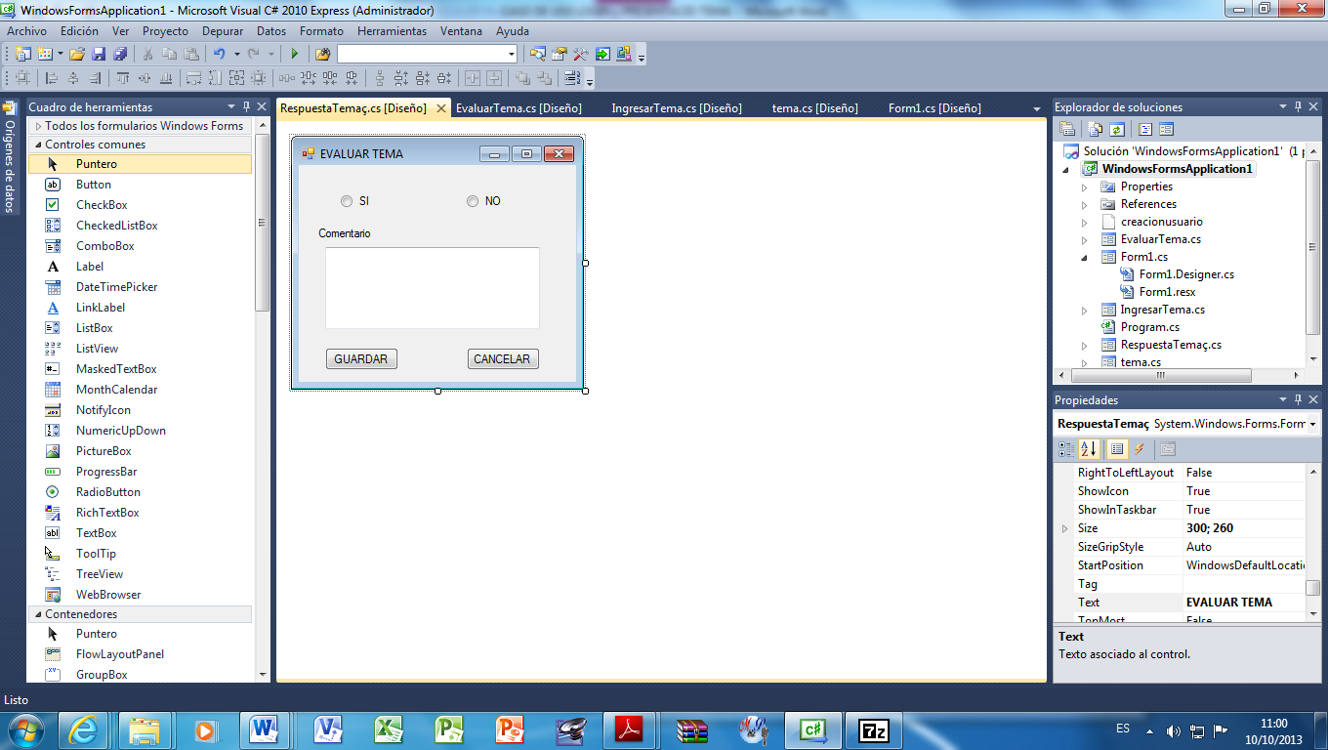

MAPAS DE NAVEGACION
- Menú Principal

Menú principal del Tema
- Ingresar Tema

Fecha Propuesta de Tema de tesis
Línea de investigación y carrera donde se va a desarrollar la tesis
Docente que propone el tema de tesis
Guardar o Cancelar
Ingrese título y descripción del tema
- Evaluar Tema
Coordinador de Investigación Valida Tema

Información de cada tema de tesis
El decano aprueba y publica el tema de tesis
- Evaluar Tema (2)

Evaluar el Tema y contestar “SI” o “NO” y un comentario del porque
Guardar o cancelar

Guiones Definitivos
- Tenemos el menú principal “Tema” donde solo el docente podrá acceder a “Ingresar Tema” o presentar tema, aquí tendrá que ingresar un Titulo del tema, Una descripción del mismo, la línea de Investigación donde se va a desarrollar el tema, la carrera donde pertenece, el nombre del docente que propone el tema y la fecha la cual se propone.
- Para la evaluación del tema se debe regresar al menú principal “TEMA” e ingresar a “Evaluar Tema”, aquí aparecerá una página la cual mostrará la información del Tema Propuesto ya ingresado, para ser evaluados.
- En primera instancia esta “validar” esto lo podrá hacer el Coordinador de Investigación, dará click en dicho botón, y aparecerá una nueva pantalla en la cual pondrá “SI” ó “NO”, según amerite la ocasión además si la validación es negativa se habilitara la opción de ingresar un comentario para que así el docente pueda modificar dicho tema.
- En segunda instancia esta “aprobar” esto lo resuelve el decano y solo para el estará habilitada esta opción y dará click en dicho botón, y aparecerá una nueva pantalla en la cual pondrá “SI” ó “NO”, según amerite la ocasión además si la validación es negativa se habilitara la opción de ingresar un comentario para que así el docente pueda modificar dicho tema.
- En tercera instancia esta “publicar” esto lo resuelve el decano y solo para el estará habilitada esta opción y dará click en dicho botón, y el tema de tesis será publicado para que los estudiantes puedan realizar la selección de tema.

Plan de negocio:

Descripción
Organización
Generalidades
Utilidades
Resumen
Objetivos

Objetivos
- Mostrar el funcionamiento del sistema de login
- Obtener una idea de cómo será nuestra página inicial
- Controlar los datos de autentificación de los usuarios
- Definir la capa de seguridad
- Mostrar las restricciones de seguridad
- Controlar la salida del sistema y de cierre de sesión
- Definir la autentificación para múltiples usuarios
- Permitir Guardar contraseñas
Descripción
Descripción de las distintas páginas que forman el sistema de autentificación y su funcionamiento, basado en usuario y contraseña.
Un sistema de autentificación es un módulo de seguridad para asegurarnos de que el usuario que visita las páginas es quien dice ser. Por supuesto, sabiendo que ese usuario es conocido, podremos darle acceso a más aspectos de la página que si fuese un usuario desconocido. Pero supongo que, si estás leyendo este artículo, ya conocerás lo que es un sistema de autentificación y lo que deseas hacer es crear uno para tus páginas.
Esquema de un sistema de autentificación
Vamos a empezar por definir un diagrama para realizar la autentificación de usuario en unas páginas web, que nos servirá para programar luego las páginas ajustándose al diagrama.
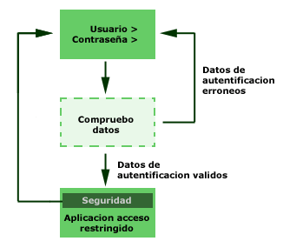

En la imagen anterior podemos ver el diagrama, que empieza por la página donde se pide un usuario y contraseña para acceder a la aplicación de acceso restringido.
Los datos de autentificación (usuario y contraseña escritos en la página inicial) se envían a la página dibujada con línea de puntos, que se encarga de hacer una comprobación de dichos datos del usuario. Según los datos de autentificación, se re direcciona al navegador a la página de la aplicación restringida, en caso de que sean correctos, o a la página donde volver a escribir el usuario/contraseña, en caso de que sean incorrectos. Esta página la he dibujado con línea de puntos porque no es una página donde se pare el navegador para nada, sino que sólo es una página de paso que re direcciona a un sitio u otro dependiendo de los datos que reciba.
La aplicación de acceso restringido, aparte de mostrar las funcionalidades que queríamos proteger con usuario contraseña, debe de realizar unas comprobaciones de seguridad para saber si se ha pasado con éxito el proceso de autentificación o si se está intentando acceder de manera no permitida a esa página. Esta comprobación la he dibujado como una capa con color verde más oscuro sobre la página de la aplicación. Si no se satisface dicha comprobación (el usuario no se ha autentificado correctamente) se vuelve a la página donde escribir el usuario y la contraseña.

Página inicial con el formulario de autentificación

Página que muestra el formulario donde el visitante debe introducir su nombre de usuario y contraseña, necesarios para acceder a la aplicación segura.

Vamos a realizar la página inicial, que tiene el formulario de autentificación en el que el visitante debería rellenar con su usuario y contraseña. Como es la página inicial, la llamaremos index.php, que es el documento por defecto configurado en nuestro servidor.
Para realizar esta página, utilizaremos HTML básico, excepto en una comprobación que nos permitirá saber si se accede al formulario de nuevo por no haber introducido correctamente el usuario y contraseña, pues, en ese caso, habría que mostrar un cartelito informando que el usuario o la contraseña no son válidos.
Para pasar a la página inicial el mensaje de que el usuario/contraseña introducidos no son válidos utilizaremos una variable pasada a través de la URL. La llamaremos error usuario, y si contiene la cadena "si" es que estamos recibiendo un error.

Control de datos de autenticación
Aquí veremos si los datos de autentificación son correctos y dependiendo de si lo son o no, se redirigirá al navegador a la aplicación segura o al formulario inicial, respectivamente.

Esta página será encargada de decidir si los datos de configuración son correctos y actuar en consecuencia. Dependiendo del nivel de seguridad que queramos aplicar a nuestra aplicación, esta página será más o menos complicada.
En este archivo de control deberíamos hacer una búsqueda para ver si existe una correspondencia en la base de datos de ese usuario con esa contraseña.
Después de la comprobación podrán pasar dos cosas:
Si los datos son correctos, definirá unas variables de sesión que servirá para saber que ese visitante ha sido validado correctamente y tiene permiso para acceder a la aplicación. Además re direccionará al visitante a la página de la aplicación restringida.
Si el usuario/contraseña no era correcto, se envía al navegador a la página de inicio pasando la variable error usuario=si, que indica que ha habido un error en la autentificación.

Capa de seguridad
Este archivo, en nuestro caso llamado seguridad, se encargará de dotar seguridad a toda la aplicación de acceso restringido. La técnica que vamos a utilizar es incluirlo al principio de todas las páginas que queramos que permitan un acceso restringido.
El módulo de seguridad, incluido al principio de cada archivo, realizará las comprobaciones oportunas y actuará permitiendo ver el archivo o denegando su visualización dependiendo de dichas comprobaciones.
Dependiendo del nivel de seguridad que deseemos implementar, la creación de este archivo puede ser más o menos complicada.
Recuperaremos la variable de sesión donde guardo si ese usuario ha sido autentificado o no. Luego se comprueba esa variable para saber si se ha autentificado el usuario o no, realizando estas acciones:
Si no se había autentificado, redirijo al navegador a la página que tiene el formulario de autentificación. Además, salgo del script PHP, con lo que la página deja de ejecutarse y el resto no se verá. Sólo se mandará al navegador la redirección con lo que el navegador se moverá al formulario y será imposible ver nada en la página segura.
Si se había autentificado, no se hace nada, de modo que se seguiría ejecutando la página con el contenido que correspondiese. No hay que olvidar que este archivo de seguridad se va a ejecutar como un include al principio de todos los archivos de la aplicación restringida, lo que significa que, si no se hace nada, se seguiría mostrando la página donde este archivo está incluido.
Acceso restringido
La aplicación con acceso restringido se realizará como cualquier otra aplicación, con la salvedad de que, a todos los archivos que queramos proteger, habrá que incluirles al principio la capa de seguridad, representada por el archivo seguridad.
Todo en el archivo de la aplicación se realizará como cualquier otro archivo, es decir, con sólo incluir el módulo de seguridad, el archivo ya tendrá el acceso restringido y todo lo demás lo haremos de manera transparente a este estado de seguridad
Salir de la aplicación
La seguridad de la aplicación se basa en la definición de unas variables de sesión que se consultan en cada página segura. Puede ocurrir que el usuario entre en la aplicación e inicie una sesión y que se marche de la aplicación segura sin cerrar la sesión, con lo que quedaría abierta para que cualquier otra persona pueda acceder a la aplicación volviendo por el historial de páginas del navegador.
Las sesiones se finalizan solas cuando pasa un determinado tiempo sin recibir nuevas peticiones, pero no deseamos que antes de que se finalicen se pueda acceder con ese ordenador a nuestra aplicación restringida.
Ofrecer al visitante la opción de acabar la sesión en cualquier momento, para asegurarnos en ese caso que la sesión se ha terminado y no se podrá acceder si no es introduciendo nuevamente el usuario y contraseña correctos.
El archivo en concreto lo único que hace es terminar la sesión asociada a su acceso. Podemos
Veremos como cerrar la sesión del usuario cuando:
- El tiempo de inactividad del usuario supere "x" cantidad de tiempo (segundos, minutos, etc...).
- El usuario cierre el navegador y abandone por completo nuestro sitio.
Cierre de sesión por inactividad en PHP: módulo de control de datos
Crear una nueva sesión que guarde una fecha y hora
- Comprobar en nuestra capa de seguridad el tiempo transcurrido entre la sesión guardada y la hora actual
- Actualizar la sesión o destruirla según corresponda
Lo primero que debemos hacer entonces, es crear la nueva sesión y asignarle como valor, la hora actual. Esto lo haremos en el momento que el usuario ingresa al sistema con sus datos de acceso.
Cierre de sesión por inactividad en PHP: módulo de seguridad
El segundo paso, será comprobar el tiempo transcurrido entre la fecha guardada y la hora actual en nuestra capa de seguridad y actuar en consecuencia.
Para hacerlo, tendremos que realizar un cálculo muy sencillo:
tiempo transcurrido = (hora actual - fecha guardada)
Y luego, restará saber si el tiempo transcurrido es mayor, menor o igual que el tiempo de caducidad de la sesión (representado como "x"):
si (tiempo transcurrido >= x), actúo en consecuencia a lo hallado
Para efectuar estos cálculos utilizaremos como unidad de tiempo el segundo. Por ejemplo, caducaremos la sesión, transcurridos 10 minutos de inactividad (donde: 10 * 60 = 600 segundo). Para efectuar estos cálculos y tomar como unidad de medida el segundo, será necesario convertir las fechas a segundos. Para ello, utilizaremos la función strtotime.
Por lo tanto, calcularemos el tiempo transcurrido (tiempo transcurrido = (hora actual - fecha guardada)).

Cierre de sesión cuando se cierra el navegador
En principio, vamos a definir a que nos referimos con cerrar el navegador.
El servidor entenderá que el usuario cerró el navegador cuando ya no se encuentre visitando ninguna de las páginas de nuestro sitio. Es decir, si un usuario que para navegar nuestro sitio abrió al menos 2 páginas en 2 ventanas diferentes, el servidor considerará que cerró el navegador cuando hasta la última ventana sea abandonada. Ya sea porque el usuario la cerró o porque fue hacia otro sitio que no es el nuestro.
Entonces, para que la sesión caduque al cerrar el navegador, habrá que, por un lado, forzar al php.ini a que propague la sesión solamente en cookies y por otro lado, asignarle a ésta, una duración cero.
Para forzar al php.ini hay dos formas: modificar el php.ini directamente o cambiar los valores desde nuestro script.
Opción 1
Configurar el archivo de inicio de php (php.ini) en forma directa.
Esta última, justamente será la que indicará que la sesión debe propagarse solo a través de cookies.

Opción 2
Cambiar la configuración del php.ini desde nuestro script php.
Esta opción consiste en forzar al php.ini desde nuestro script php (No todos los servidores tienen habilitada esta opción. Ahora solo restará, cambiar el parámetro de duración a la cookie de la sesión. Esto lo haremos en nuestro script.
Página PHP que necesitaríamos para realizar un acceso restringido por clave y contraseña para múltiples usuarios, donde cada uno tenga unos datos de acceso propios, que se guardan en la base de datos.
La base de datos
La base de datos que vamos a utilizar contendrá una tabla para los usuarios, donde cada uno dispondrá, al menos, de dos campos: un nombre de usuario y una contraseña, los dos de tipo texto.
Tabla usuario
Nombre del campo | Tipo del campo
nombre_usuario | Texto
clave_usuario | Texto
En una base de datos de usuarios, el nombre de usuario debería ser un valor único, irrepetible para otro usuario, es decir, no podremos tener dos usuarios con el mismo nombre. Por esta razón, el campo nombre_usuario podría ser la clave principal de la tabla, aunque también podríamos haber creado un campo adicional, llamado por ejemplo id_usuario, de tipo autonimérico y colocarlo como clave principal.
Para conseguir no insertar dos usuarios con el mismo nombre de usuario, a la hora de insertarlos en la tabla, comprobaremos que no haya ningún usuario ya introducido con el nombre de usuario que se pretende insertar. Este paso, aunque importante, no lo vamos a ver, pues sólo nos vamos a centrar en decidir si un usuario puede entrar o no en la aplicación, suponiendo que los usuarios se encuentran ya insertados en la base de datos.
Utilizamos una base de datos MySQL.
Lo primero sería abrir una conexión con la base de datos y seleccionar la base con la que hemos de trabajar.
Un segundo paso es construir una sentencia SQL que nos permita comprobar si existe o no un usuario con los datos de autentificación introducidos. Utilizamos una simple sentencia SELECT, sobre la tabla de usuarios, donde se extraen usuarios que tengan el mismo nombre de usuario y la contraseña introducidos en la página de acceso.
Si esa sentencia SELECT responde con algún registro encontrado, sabremos que existe un usuario donde sus datos de autentificación corresponden perfectamente con los introducidos. En ese caso podremos realizar las acciones encaminadas a permitir el acceso. Por el contrario, si la sentencia SELECT no encuentra ningún registro, sabremos que no existe un usuario con los datos de autentificación introducidos y por lo tanto, deberemos realizar las acciones encaminadas a restringir el acceso.
Autentificación registrada
Sistema de autenticación de usuarios, donde se ofrece la opción de memorizar su usuario en el ordenador y guardar una cookie para recordar el usuario y no tener que volverse a autenticar.
Vamos a crear un sistema para autenticar usuarios con PHP, con la particularidad que este sistema va a ofrecer al visitante la opción de guardar su usuario, para que la página lo recuerde en sucesivos accesos y no tenga que volver a autenticarse. El usuario se guardará en una cookie para que el navegador pueda recordarlo en sus distintas visitas.
Esta es una opción muy útil para que el visitante no tenga que estar todo el tiempo autenticándose, con su usuario y contraseña, cada vez que accede a la página web.
Explicación de almacenar el usuario en una cookie
Primero vamos a explicar con palabras el modelo de trabajo que vamos a aplicar para almacenar el usuario en una cookie
Generar un número aleatorio cuando el usuario se conecta a la página y se autentica correctamente, y almacenarlo en dos sitios, primero en el registro del usuario en la base de datos y luego en la cookie.
Así, cuando el visitante decide que quiere que el sitio web le recuerde su cuenta de usuario, para no tener que volver a autenticarse en siguientes accesos, se guardan dos cosas en las cookies del navegador: su identificador de usuario y una marca aleatoria (dicha marca también se almacena en la base de datos, asociada a su usuario). En siguientes accesos primero se comprueba si existen esas cookies en el navegador del visitante y si el conjunto de identificador de usuario y la marca aleatoria almacenados en la cookie coincide con lo que tenemos en la base de datos.
Dicho de otra manera, en la cookie guardamos el identificador de usuario. Además, generamos un número aleatorio que guardamos en dos sitios: 1) en la tabla de usuario, en el registro correspondiente al usuario que desea que se le recuerde la clave y 2) en una cookie. Luego cuando el usuario se conecta de nuevo, no sólo se comprueba que tenga la cookie con el identificador de usuario, sino que tenga la otra cookie con la marca aleatoria y que sea la misma que tenemos en la base de datos para ese mismo usuario.
Tabla de usuario
En la tabla de usuario que hemos creado para este ejemplo tenemos 4 campos:
- Identificador de usuario
- Nombre de usuario
- Clave de acceso
- Marca aleatoria que se ha metido en la cookie
Para el ejemplo hemos creado la tabla e insertado un par de usuarios para hacer pruebas. Tendrá una forma como esta:
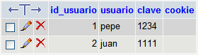

Como vemos, tiene los campos para escribir el nombre de usuario y la clave y un campo checkbox adicional para que el usuario marque si quiere que su acceso se guarde en su ordenador.
Para comprobar si los datos de autenticación que recibimos por el formulario son correctos, hacemos una sentencia SQL. La ejecutamos y si nos da como resultado que tenemos un registro encontrado en la tabla de usuarios, es que el nombre de usuario y clave corresponden con el de algún usuario.
Comprobamos si el visitante había pedido que se almacenase la clave en su ordenador. Entonces hay que generar las cookies correspondientes, que habíamos comentado anteriormente en este artículo.
Lo hacemos en tres pasos:
- Genero un número aleatorio para que nos sirva de marca.
- Inserto la marca aleatoria en la tabla de usuarios, haciendo un update en el registro del usuario autenticado que habíamos detectado anteriormente.
- Genero y coloco en el ordenador del usuario las dos cookies para guardar su acceso en el navegador: el identificador del usuario y la marca aleatoria. Hemos creado las cookies para que se almacenen durante un año en el ordenador del usuario.
Por último veamos el código PHP para ver si detectamos las cookies en el navegador de un usuario autenticado anteriormente en el sistema y guardado en el ordenador del usuario.
Como primer paso compruebo si existen las cookies con el identificador del usuario y la mencionada marca aleatoria. Además, hacemos una comprobación adicional para ver si alguna de las dos cookies contiene un string vacío, porque en ese caso no están guardadas correctamente y no nos sirven.
Si todo ha ido bien, miramos en la base de datos si el usuario con identificador determinado en la cookie tiene la marca aleatoria igual que la que tenía la cookie del navegador del visitante. Además, en la consulta en la base de datos también nos aseguramos que la marca aleatoria sea distinta de "", porque entonces es un usuario que nunca había pedido que se guardasen sus datos en el ordenador.
Si esa consulta daba un registro, es que corresponde con un usuario que se había almacenado en el ordenador y es el usuario que estaba autenticado anteriormente y guardado su acceso.

